INFORME TÉCNICO FINAL
Estimación de la tasa de producción de petróleo a partir de parámetros operativos: caso del campo Volve
Proyecto integrador de los cursos preparatorios
Maestría en Inteligencia Artificial Aplicada
Universidad Internacional del Ecuador (UIDE)
Autor: [Nombre completo del postulante]
Repositorio: [URL del repositorio de GitHub]
Octubre de 2026

Resumen
Este trabajo estima la tasa diaria de petróleo de los pozos productores del campo Volve (Mar del Norte) a partir de parámetros operativos: horas en línea, apertura del choke, presión y temperatura en cabeza y diferencial de presión en el choke. Se usaron 7.965 registros diarios de producción activa de seis pozos, con una partición temporal que entrena con datos hasta junio de 2015 y evalúa con datos posteriores.
Un primer intento de predecir el petróleo directamente no generalizó (R² negativo), porque el corte de agua del campo aumenta con el tiempo y las variables operativas explican el líquido producido, no su fracción de petróleo. Por ello se adoptó un enfoque en dos etapas: un modelo Random Forest estima el líquido total y el petróleo se calcula con un corte de agua de referencia. En el período de prueba el Random Forest obtuvo R² = 0,77, RMSE = 1.021 BPPD y MAE = 760 BPPD, aunque con desempeño desigual entre pozos y tendencia a sobreestimar. Todos los resultados se expresan en unidades de campo (barriles, psi y °F). Se añadieron un detector de desviaciones con reglas de ingeniería orientativas, una interfaz en Streamlit y una discusión de los riesgos éticos y las limitaciones.

1. Introducción
En ingeniería de producción, conocer la tasa de petróleo de cada pozo sustenta decisiones de operación, optimización y seguimiento del yacimiento. Medirla de forma continua requiere equipos costosos y los sensores pueden fallar o quedar fuera de servicio. Una alternativa es estimarla a partir de variables operativas que sí se registran a diario, una idea conocida como medición virtual de flujo.
Pregunta de trabajo: ¿se puede estimar la tasa diaria de petróleo de los pozos productores de Volve a partir de parámetros operativos, y qué tan bien generaliza el modelo a fechas posteriores a las de entrenamiento?
Objetivos:
- Limpiar y analizar los datos de producción diaria del campo Volve.
- Entrenar y comparar modelos de regresión con una partición temporal.
- Interpretar los resultados e identificar las variables más influyentes.
- Construir un detector simple de desviaciones y discutir sus límites.
- Reflexionar sobre los riesgos éticos y las limitaciones del uso de IA en este contexto.
Alcance: el trabajo estima la tasa dadas unas condiciones operativas. No es un pronóstico de declinación de producción ni un diagnóstico confirmado de causas, y es un ejercicio académico, no una herramienta para decisiones operativas.

2. Datos
Se utilizó el archivo de producción del campo Volve, publicado por Equinor junto con sus antiguos socios (ExxonMobil y Bayerngas) como parte de un conjunto de datos abierto para investigación y formación. Volve es un campo del Mar del Norte que produjo entre 2008 y 2016. La hoja Daily Production Data contiene 15.634 registros diarios y 24 columnas, entre septiembre de 2007 y diciembre de 2016, de seis pozos productores y de pozos inyectores de agua.
Las variables operativas empleadas son: horas en línea (ON_STREAM_HRS), apertura del choke en % (AVG_CHOKE_SIZE_P), presión y temperatura en cabeza (AVG_WHP_P, AVG_WHT_P) y diferencial de presión en el choke (DP_CHOKE_SIZE). Como conjunto alternativo se probaron además presión y temperatura de fondo y diferencial en tubería. La variable de interés es el volumen diario de petróleo (BORE_OIL_VOL).
Unidades de medida: el archivo original está en unidades del Sistema Internacional. Como el proyecto se presenta en Ecuador, donde la industria petrolera usa unidades de campo, todos los análisis, gráficos y resultados se convirtieron a: barriles estándar por día (BPPD para petróleo, BAPD para agua y BFPD para líquido total; 1 Sm³ = 6,28981 bbl), presión en psi (1 bar = 14,5038 psi) y temperatura en °F. La apertura del choke se mantiene en porcentaje y las horas en línea en horas. El conjunto de datos no incluye variables de longitud (pies, pulgadas).
Licencia: los datos se usan bajo la Equinor Open Data Licence, que prohíbe revenderlos y exige atribuirlos a sus propietarios. Equinor y los antiguos socios no ofrecen garantías sobre su contenido ni su relevancia.

3. Metodología

3.1 Limpieza de datos
La inspección inicial mostró cuatro problemas de calidad. Las decisiones tomadas se resumen a continuación:
- Pozos inyectores: se conservaron solo los pozos productores, porque los inyectores no producen petróleo.
- Días sin producción: se descartaron los registros con cero horas en línea o petróleo igual a cero (cerca del 12,5 % de los registros de productores).
- Ceros en sensores de fondo: 1.923 registros tenían presión y temperatura de fondo iguales a cero, que se interpretaron como sensor sin lectura y se convirtieron en datos faltantes. La presión anular se descartó por tener más del 20 % de sus registros faltantes o en cero.
- Valores inconsistentes: cuatro registros de agua negativa se llevaron a cero; el agua se usa solo como variable derivada y de diagnóstico, no como entrada del modelo.
Tabla 1. Registros tras cada paso de limpieza
Paso | Registros
Filas originales (hoja diaria) | 15.634
Solo pozos productores (OP) | 9.143
Con horas en línea y petróleo > 0 | 7.998
Sin faltantes en variables de superficie | 7.995
Con corte de agua de referencia disponible (≥ 5 registros previos) | 7.965

3.2 Análisis exploratorio
La presión en cabeza (r = 0,64) y el diferencial de presión en el choke (r = 0,59) son las variables operativas más correlacionadas con la tasa de petróleo; las demás tienen correlaciones bajas (|r| ≤ 0,23). Con el tiempo, la tasa de petróleo cae de forma marcada en todos los pozos, mientras que el líquido total se mantiene por más tiempo, porque el corte de agua medio anual crece desde cerca de 1 % en 2008 hasta valores de entre 48 % y 77 % desde 2010, y en el período de prueba llega a un promedio de 95 % en el pozo F-14 (Figura 1). En el período de prueba la tasa media de petróleo (≈ 2.440 BPPD) es mucho menor que en el de entrenamiento (≈ 9.435 BPPD).
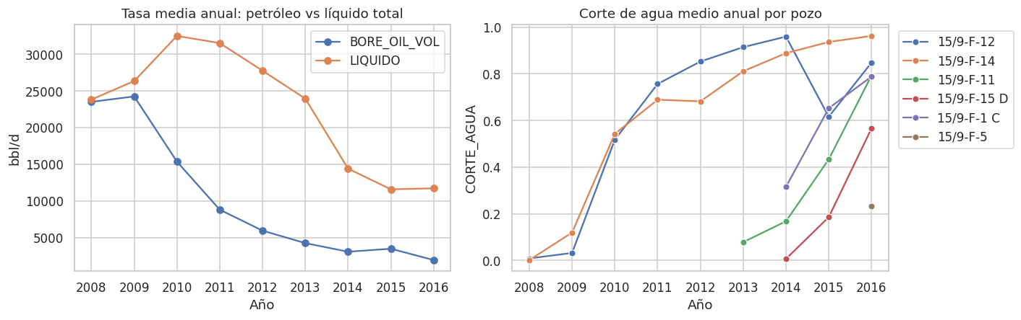
Figura 1. Tasa media anual de petróleo y líquido total (izquierda) y corte de agua medio anual por pozo (derecha).
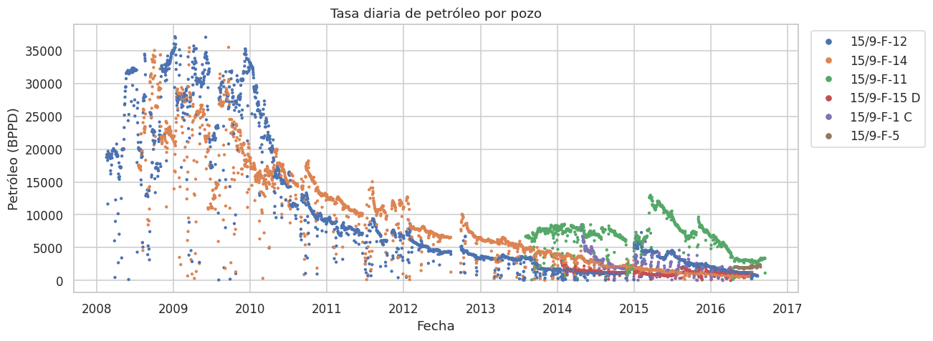
Figura 2. Tasa diaria de petróleo por pozo, 2008–2016.

3.3 Ingeniería de variables
Se calcularon tres variables derivadas: el líquido total (petróleo + agua), el corte de agua diario y un corte de agua de referencia, definido como la mediana de los 14 registros previos de producción activa del mismo pozo, sin incluir el día evaluado. Esta referencia usa solo información pasada y representa lo que en campo se conoce por pruebas de pozo o asignación de producción.

3.4 Partición temporal y control de fuga de datos
Como los datos son una serie de tiempo, una partición aleatoria mezclaría días vecinos entre entrenamiento y prueba y daría resultados optimistas. Se entrenó con los registros anteriores al 1 de julio de 2015 (6.211 filas, 17-feb-2008 a 30-jun-2015) y se evaluó con los posteriores (1.754 filas, 1-jul-2015 a 17-sep-2016). El pozo 15/9-F-5 aparece solo en el período de prueba, lo que somete al modelo a una prueba exigente de generalización. No se usaron como entradas las producciones de gas ni de agua del mismo día, por ser resultados de la producción.

3.5 Modelos y métricas
Se compararon un modelo de referencia que predice la media de entrenamiento (dummy), una regresión lineal, un Random Forest (300 árboles, mínimo de 5 muestras por hoja) y una red neuronal pequeña (MLP con capas de 32 y 16 neuronas, con el objetivo estandarizado para que el resultado no dependa de las unidades). Todos incluyen imputación de faltantes con la mediana y, en los lineales y neuronales, escalado de variables. Se evaluaron con R², RMSE y MAE sobre el conjunto de prueba. Se probaron dos conjuntos de variables: solo superficie, y superficie más fondo.

3.6 Detector de desviaciones
Se marca como desviación un día cuyo residuo (real − estimado) supera 3 desviaciones robustas, calculadas con la desviación absoluta mediana (MAD). Sobre los días marcados se aplican reglas de ingeniería simples que comparan la presión en cabeza, el choke, el diferencial en el choke y el corte de agua con la referencia móvil del pozo, para sugerir hipótesis que un ingeniero deba verificar.

3.7 Herramientas
El trabajo se desarrolló en Python con pandas, NumPy, scikit-learn, matplotlib y seaborn. Se usó SQLite para consultas SQL de exploración, y Streamlit para la interfaz. El código está en un notebook de Jupyter con semilla aleatoria fija (42) para facilitar la reproducibilidad.

4. Resultados

4.1 Primer intento: predecir el petróleo directamente
Con las variables de superficie, ningún modelo logró generalizar al período de prueba (Tabla 2). Incluso el mejor, el Random Forest, obtuvo un R² ligeramente negativo, y la red neuronal fue peor. La causa es física: el modelo aprendió de un período con mucho petróleo y, al aplicarlo en un período con alto corte de agua, sobreestima. Las variables operativas explican cuánto líquido produce el pozo, pero no qué fracción es petróleo.
Tabla 2. Petróleo predicho directamente (variables de superficie, período de prueba)
Modelo | R² | RMSE (BPPD) | MAE (BPPD)
Random Forest | −0,06 | 2.180,8 | 1.739,2
Red neuronal (MLP) | −0,45 | 2.548,7 | 1.533,6
Regresión lineal | −5,85 | 5.539,3 | 3.894,6
Dummy (media) | −10,92 | 7.307,3 | 6.997,0

4.2 Enfoque en dos etapas
En la primera etapa, el modelo estima el líquido total; en la segunda, el petróleo se calcula como líquido estimado × (1 − corte de agua de referencia). La Tabla 3 muestra que la red neuronal con variables de superficie obtuvo el menor error con la semilla 42 (R² = 0,83; RMSE = 865 BPPD), seguida del Random Forest (R² = 0,77; RMSE = 1.021 BPPD; MAE = 760 BPPD, equivalente a un 31 % de la tasa media del período). Sin embargo, el resultado de la red neuronal depende de la semilla aleatoria, mientras que el Random Forest es estable; por eso se adoptó el Random Forest como modelo final y los resultados siguientes corresponden a él. La regresión lineal sigue sin generalizar, lo que sugiere que la relación entre las variables operativas y el caudal es no lineal.
Tabla 3. Enfoque en dos etapas (período de prueba)
Variables | Modelo | R² líquido | R² petróleo | RMSE | MAE
Superficie | Red neuronal (MLP) | 0,88 | 0,83 | 865,4 | 604,3
Superficie | Random Forest | 0,68 | 0,77 | 1.020,6 | 760,4
Superficie + fondo | Red neuronal (MLP) | 0,78 | 0,76 | 1.042,2 | 705,0
Superficie + fondo | Random Forest | 0,72 | 0,64 | 1.275,5 | 828,6
Superficie | Regresión lineal | −0,34 | −0,25 | 2.364,4 | 1.694,6
Superficie + fondo | Regresión lineal | −0,38 | −0,35 | 2.457,8 | 1.768,9
Superficie | Dummy (media) | −1,96 | −8,21 | 6.421,1 | 4.169,0
Notas: RMSE y MAE en BPPD, calculados sobre el petróleo. El dummy es idéntico con ambos conjuntos de variables.
Tres observaciones adicionales:
- Las variables de fondo no ayudaron. Con Random Forest, añadirlas mejoró levemente el R² del líquido (0,72 frente a 0,68), pero empeoró el del petróleo (0,64 frente a 0,77); con la red neuronal empeoraron ambos. Tienen cerca de 26 % de datos faltantes que se imputaron con la mediana y el pozo F-5 no las tiene.
- La red neuronal es inestable. Repetida con cinco semillas, el R² del petróleo varió entre 0,45 y 0,89 (RMSE medio de 956 ± 358 BPPD), por lo que su resultado depende demasiado de la semilla y es menos confiable que el Random Forest en este conjunto pequeño.
- Límite superior. Si el líquido se conociera exactamente, el método con el corte de agua de referencia alcanzaría R² = 0,98 (RMSE = 302 BPPD). Es decir, la suposición del corte de agua introduce un error pequeño y la mayor parte del error proviene del modelo de líquido.
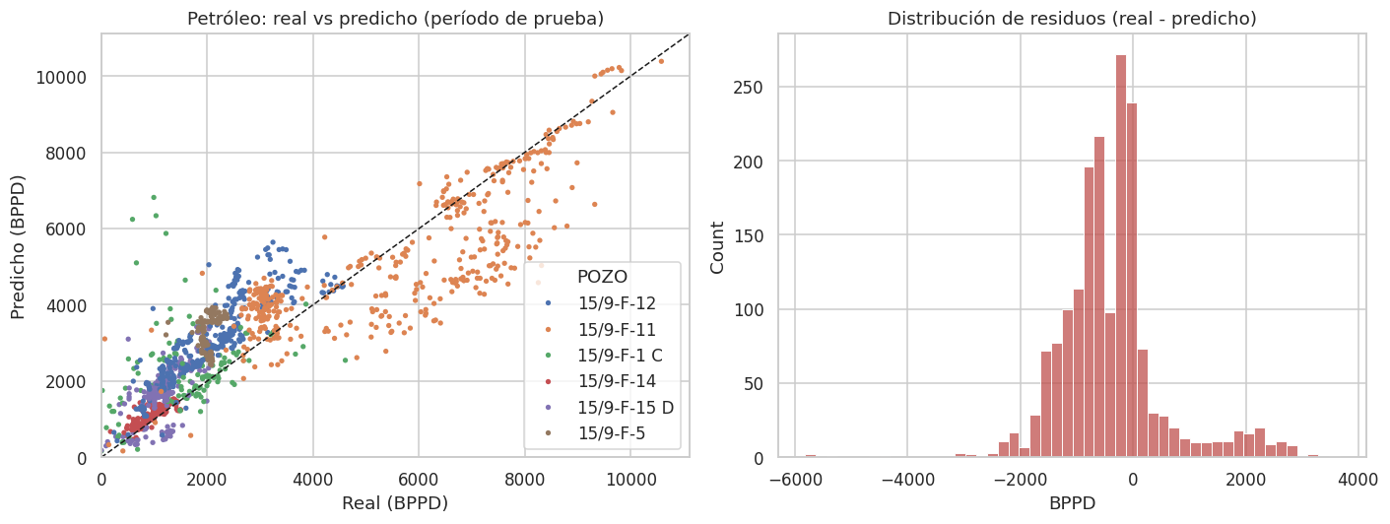
Figura 3. Petróleo real frente a predicho (izquierda) y distribución de residuos (derecha) en el período de prueba.
Los residuos tienen un sesgo: en promedio el modelo sobreestima el petróleo en unos 395 BPPD (el 81 % de los días queda por encima del valor real), lo que se aprecia en la cola negativa de la Figura 3.

4.3 Desempeño por pozo
El desempeño global oculta diferencias importantes entre pozos (Tabla 4, Figura 4). El modelo funciona razonablemente en F-11 y F-14, pero tiene R² negativo en F-1 C, F-12, F-15 D y F-5. Dentro de un pozo la variación de la tasa en el período de prueba es pequeña, por lo que un sesgo casi constante produce un R² muy negativo; por eso se reportan también RMSE y MAE. El caso de F-5, sin ningún dato en el entrenamiento, es el más desfavorable (R² = −62, con una sobreestimación media de unos 1.294 BPPD).
Tabla 4. Desempeño por pozo en el período de prueba (petróleo)
Pozo | Registros | RMSE (BPPD) | MAE (BPPD) | R²
15/9-F-1 C | 134 | 1.364,6 | 808,5 | −1,81
15/9-F-11 | 433 | 1.300,6 | 1.015,1 | 0,64
15/9-F-12 | 405 | 1.065,3 | 942,8 | −0,50
15/9-F-14 | 375 | 189,2 | 159,9 | 0,44
15/9-F-15 D | 291 | 740,5 | 666,2 | −3,72
15/9-F-5 | 116 | 1.353,6 | 1.294,0 | −62,09

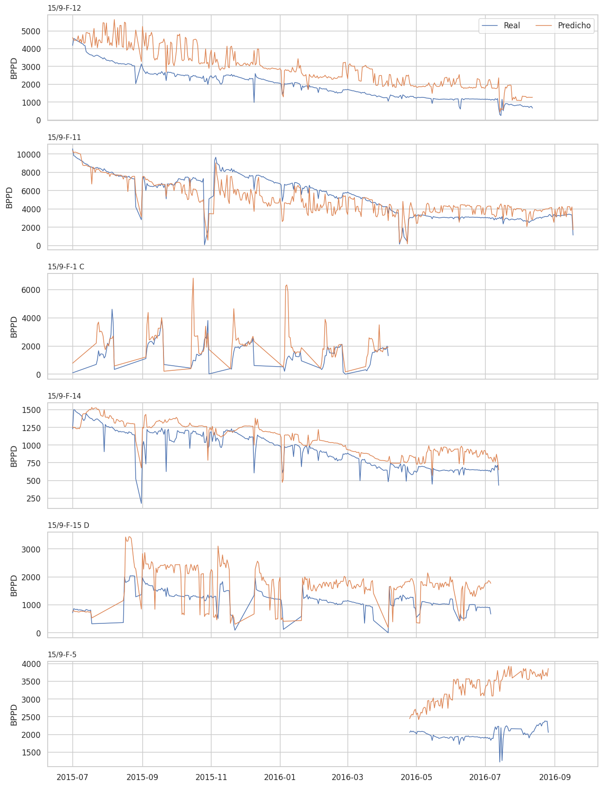
Figura 4. Petróleo real y predicho por pozo en el período de prueba.

4.4 Variables más influyentes
La importancia por permutación sobre el modelo de líquido (Tabla 5, Figura 5) muestra que la temperatura en cabeza es, con diferencia, la variable que más pesa, seguida del diferencial de presión en el choke y de la apertura del choke. Es físicamente plausible que a mayor caudal el fluido llegue más caliente a superficie, pero la importancia mide asociación y no causalidad, y puede reflejar también cambios de condiciones a lo largo del tiempo. La presión en cabeza, aunque es la más correlacionada con el petróleo, ocupa el cuarto lugar, probablemente porque comparte información con las demás variables de superficie.
Tabla 5. Importancia por permutación (aumento del RMSE del líquido, BFPD)
Variable | Aumento del RMSE | Desv.
Temperatura en cabeza (AVG_WHT_P) | 5.698,7 | 103,4
Diferencial de presión en el choke (DP_CHOKE_SIZE) | 1.213,4 | 35,4
Apertura del choke (AVG_CHOKE_SIZE_P) | 922,4 | 77,2
Presión en cabeza (AVG_WHP_P) | 589,7 | 55,9
Horas en línea (ON_STREAM_HRS) | 149,4 | 29,3

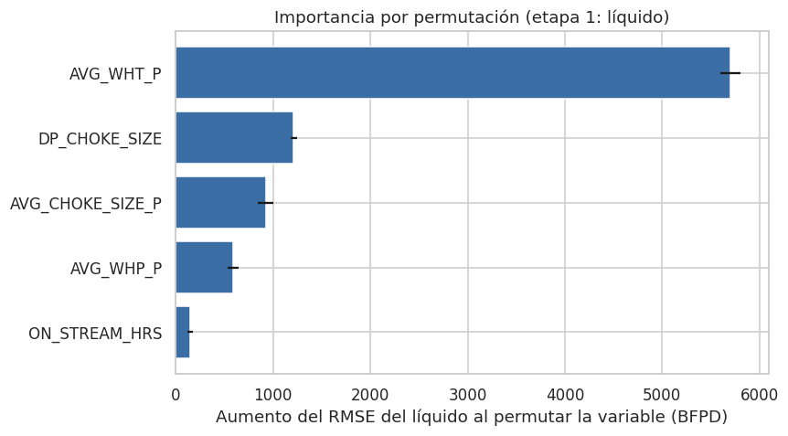
Figura 5. Importancia por permutación de las variables operativas.

4.5 Detector de desviaciones
La desviación robusta de los residuos fue de 594 BPPD, con un umbral de ±1.782 BPPD. Con ese criterio se marcaron 139 de los 1.754 días de prueba (7,9 %). La mayoría (85 días) corresponde a producción mayor que la esperada; entre los casos de producción menor, las reglas sugirieron un aumento del corte de agua en 11 días y otras causas en solo 2, mientras que 41 días quedaron sin hipótesis (Tabla 6).
Tabla 6. Hipótesis sugeridas por las reglas para los días marcados
Hipótesis orientativa | Días
Producción mayor a la esperada: revisar medición o cambios de choke | 85
Sin hipótesis por reglas: revisar históricos del pozo | 41
Caída con aumento del corte de agua (entrada de agua, conificación o emulsión) | 11
Aumento del diferencial en el choke (posible restricción o taponamiento) | 1
Caída de presión en cabeza con choke estable (restricción o pérdida de integridad) | 1

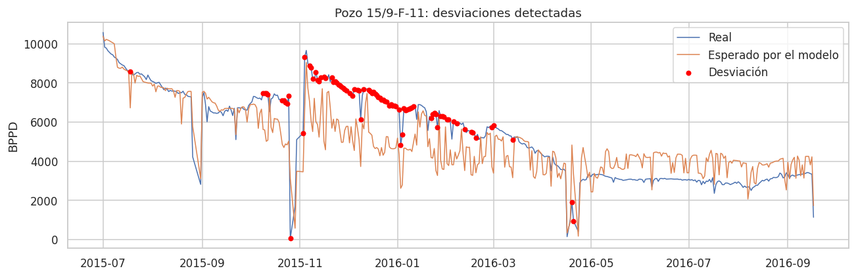
Figura 6. Desviaciones detectadas (puntos rojos) frente al valor esperado por el modelo en un pozo del período de prueba.
Estas hipótesis son solo orientativas. El conjunto de datos no incluye eventos etiquetados (emulsión, fugas, recirculación), por lo que el sistema no puede confirmar ninguna causa. Además, los umbrales de las reglas se fijaron por criterio y el umbral de desviación se calibró con los mismos datos de prueba; para un uso real habría que calibrarlos con un período de validación independiente y con apoyo de especialistas.

4.6 Interfaz de usuario
Se desarrolló una aplicación en Streamlit (archivo app.py) con tres secciones: una estimación puntual, donde el usuario ajusta las variables operativas y el corte de agua y obtiene líquido, petróleo y agua estimados (con una comparación opcional contra un valor real medido y alerta de desviación); un explorador del historial de producción por pozo; y una descripción del modelo con sus limitaciones.

5. Discusión
Frente a las curvas de declinación. Este modelo y las curvas de declinación (Arps y variantes) responden preguntas distintas. La declinación ajusta la tendencia de la tasa contra el tiempo y la extrapola para estimar reservas o producción futura; es simple, interpretable y es la referencia habitual en el reporte de reservas. El enfoque de ML aquí presentado estima la tasa a partir de condiciones operativas y puede incorporar efectos del choke y de la presión que una curva de un solo parámetro ignora, pero extrapola mal fuera del rango visto, necesita datos y no garantiza coherencia física. No se comparó numéricamente con una curva de declinación, lo que queda como trabajo futuro.
Qué se aprendió del fallo del primer intento. El resultado negativo del enfoque directo fue informativo: mostró que el problema tenía una estructura física (el petróleo es una fracción del líquido) que el modelo no podía aprender de las variables disponibles. Incorporar esa estructura mediante dos etapas fue lo que permitió mejorar sustancialmente.
Limitaciones principales.
- Un solo campo y seis pozos; el modelo no debe aplicarse a otros campos sin revalidar.
- Desempeño irregular entre pozos y sesgo a sobreestimar; un buen R² global no garantiza buenas estimaciones en cada pozo.
- Dependencia de un corte de agua de referencia conocido; si cambia bruscamente (por ejemplo, irrupción de agua), la estimación se sesga.
- Partición única entre entrenamiento y prueba y sin ajuste sistemático de hiperparámetros.
- Calidad de los datos: ceros y faltantes en sensores y poca historia en pozos recientes.

6. Reflexiones éticas sobre el uso de IA
- Uso responsable y supervisión humana. Una estimación no sustituye la medición real ni el juicio de un ingeniero. Decisiones operativas, económicas o de seguridad no deberían basarse solo en este modelo; cualquier alerta requiere validación humana.
- Correlación frente a causalidad. El modelo muestra asociaciones, no causas. Las hipótesis del detector podrían inducir a error si se toman como diagnóstico y llevar a intervenciones innecesarias o a pasar por alto el problema real.
- Sesgos y representatividad de los datos. Los datos provienen de un solo campo y de un período concreto; las condiciones cambiaron con el tiempo y algunos pozos tienen poca historia. Un modelo aplicado a otros contextos podría fallar sin advertirlo.
- Calidad de los datos y transparencia. Se documentaron las decisiones de limpieza, la partición y las métricas, incluidos los resultados negativos, y se fijó la semilla aleatoria para que el trabajo sea reproducible.
- Supuestos explícitos. La estimación depende de un corte de agua de referencia; este supuesto y sus riesgos se declaran en lugar de ocultarse.
- Licencia y atribución. Los datos pertenecen a Equinor y a los antiguos socios de Volve y se usan bajo su licencia abierta con fines de aprendizaje, citando la fuente.
- Mantenimiento. En un uso real, el modelo requeriría monitoreo continuo, reentrenamiento ante cambios en el pozo y un responsable humano que valide las alertas.
- Uso de herramientas de IA. [Declara aquí, con tus palabras, si usaste herramientas de IA como apoyo y para qué tareas, y confirma que comprendes el código y los resultados presentados.]

7. Conclusiones y trabajo futuro
- Predecir el petróleo directamente a partir de parámetros operativos no generalizó en el tiempo, porque el corte de agua del campo crece y las variables operativas no lo capturan.
- Un enfoque en dos etapas (líquido estimado con Random Forest y corte de agua de referencia) con el Random Forest alcanzó R² = 0,77 y MAE = 760 BPPD en el período de prueba, frente a valores negativos del enfoque directo.
- La regresión lineal no fue adecuada y las variables de fondo no mejoraron el resultado; la red neuronal, aunque llegó a R² = 0,83 con una semilla, fue inestable (R² entre 0,45 y 0,89 según la semilla).
- El desempeño es desigual entre pozos y el modelo tiende a sobreestimar; en un pozo sin historia previa (F-5) el error fue alto.
- El detector de desviaciones sirve como alerta, pero sus hipótesis son solo orientativas por la ausencia de eventos etiquetados.
Trabajo futuro: comparar con curvas de declinación; ajustar hiperparámetros y validar con varias particiones temporales; incorporar más pozos o campos; usar conjuntos con eventos etiquetados (por ejemplo, el dataset 3W de Petrobras) para pasar de la detección al diagnóstico supervisado; y estimar la incertidumbre de las predicciones.

Referencias
Equinor. Volve field data set (Equinor Open Data Licence). https://www.equinor.com/energy/volve-data-sharing
Documentación de pandas, scikit-learn, matplotlib, seaborn y Streamlit.

Anexo. Reproducibilidad
El repositorio contiene el notebook principal (proyecto_integrador_volve.ipynb), la aplicación (app.py), el dataset (carpeta data), el modelo entrenado (carpeta models), los gráficos (carpeta figures) y este informe (carpeta docs). Para ejecutarlo, instalar las dependencias con pip install -r requirements.txt, abrir el notebook y ejecutar todas las celdas; la interfaz se lanza con streamlit run app.py. Las instrucciones completas están en el archivo README.md.

